

**大三·同心同行**•  **DAILY LIFEmmexport1594010006013**

↓↓↓

**2025/5/8**

我们的主题——《能干的手》

mmexport1594010011544

** 01 来园情况 **

1.**来园人数**：今日来园幼儿26人。

2.**来园情况：**今天我们班小朋友都准时来园了，非常棒哦！

3.**早点内容**：今天吃的点心是鲜牛奶、南瓜、奶酪棒。孩子们能够自主倒奶，根据自己的情况倒适量的牛奶，棒棒哒！

mmexport1590938236088 **02区域游戏**mmexport1590938236088

|  |  |
| --- | --- |
| /Users/dingwenxia/Desktop/未命名文件夹 2/IMG_3998.jpegIMG_3998 | /Users/dingwenxia/Desktop/未命名文件夹 2/IMG_3999.jpegIMG_3999 |
| 益智区：大米和黄英豪在玩多米诺骨牌。 | 益智区：高雨晴在玩俄罗斯方块。 |
| /Users/dingwenxia/Desktop/未命名文件夹 2/IMG_4001.jpegIMG_4001 | /Users/dingwenxia/Desktop/未命名文件夹 2/IMG_4002.jpegIMG_4002 |
| 益智区：吕卓彤、李诗雨在益智区玩五子棋。 | 科探区：梅语辰、杨子宸在科探区玩磁铁游戏。 |
| /Users/dingwenxia/Desktop/未命名文件夹 2/IMG_4004.jpegIMG_4004 | |
| 益智区：王俊贤、冯俊杰在益智区玩对战立体积木。 | |

|  |
| --- |
|  |

** 03集体活动 **

**今天上午，大班组的所有小朋友齐聚音体室，在所有小朋友的关注下进行了一场小主人的竞演，我们班的刘张熙、陈思予、吕卓彤、高语晴、于依可、刘星彤敢于挑战自我，在活动中勇敢展示自己哦！**

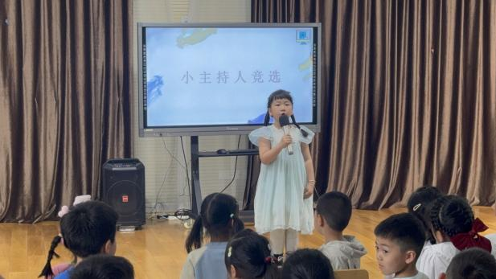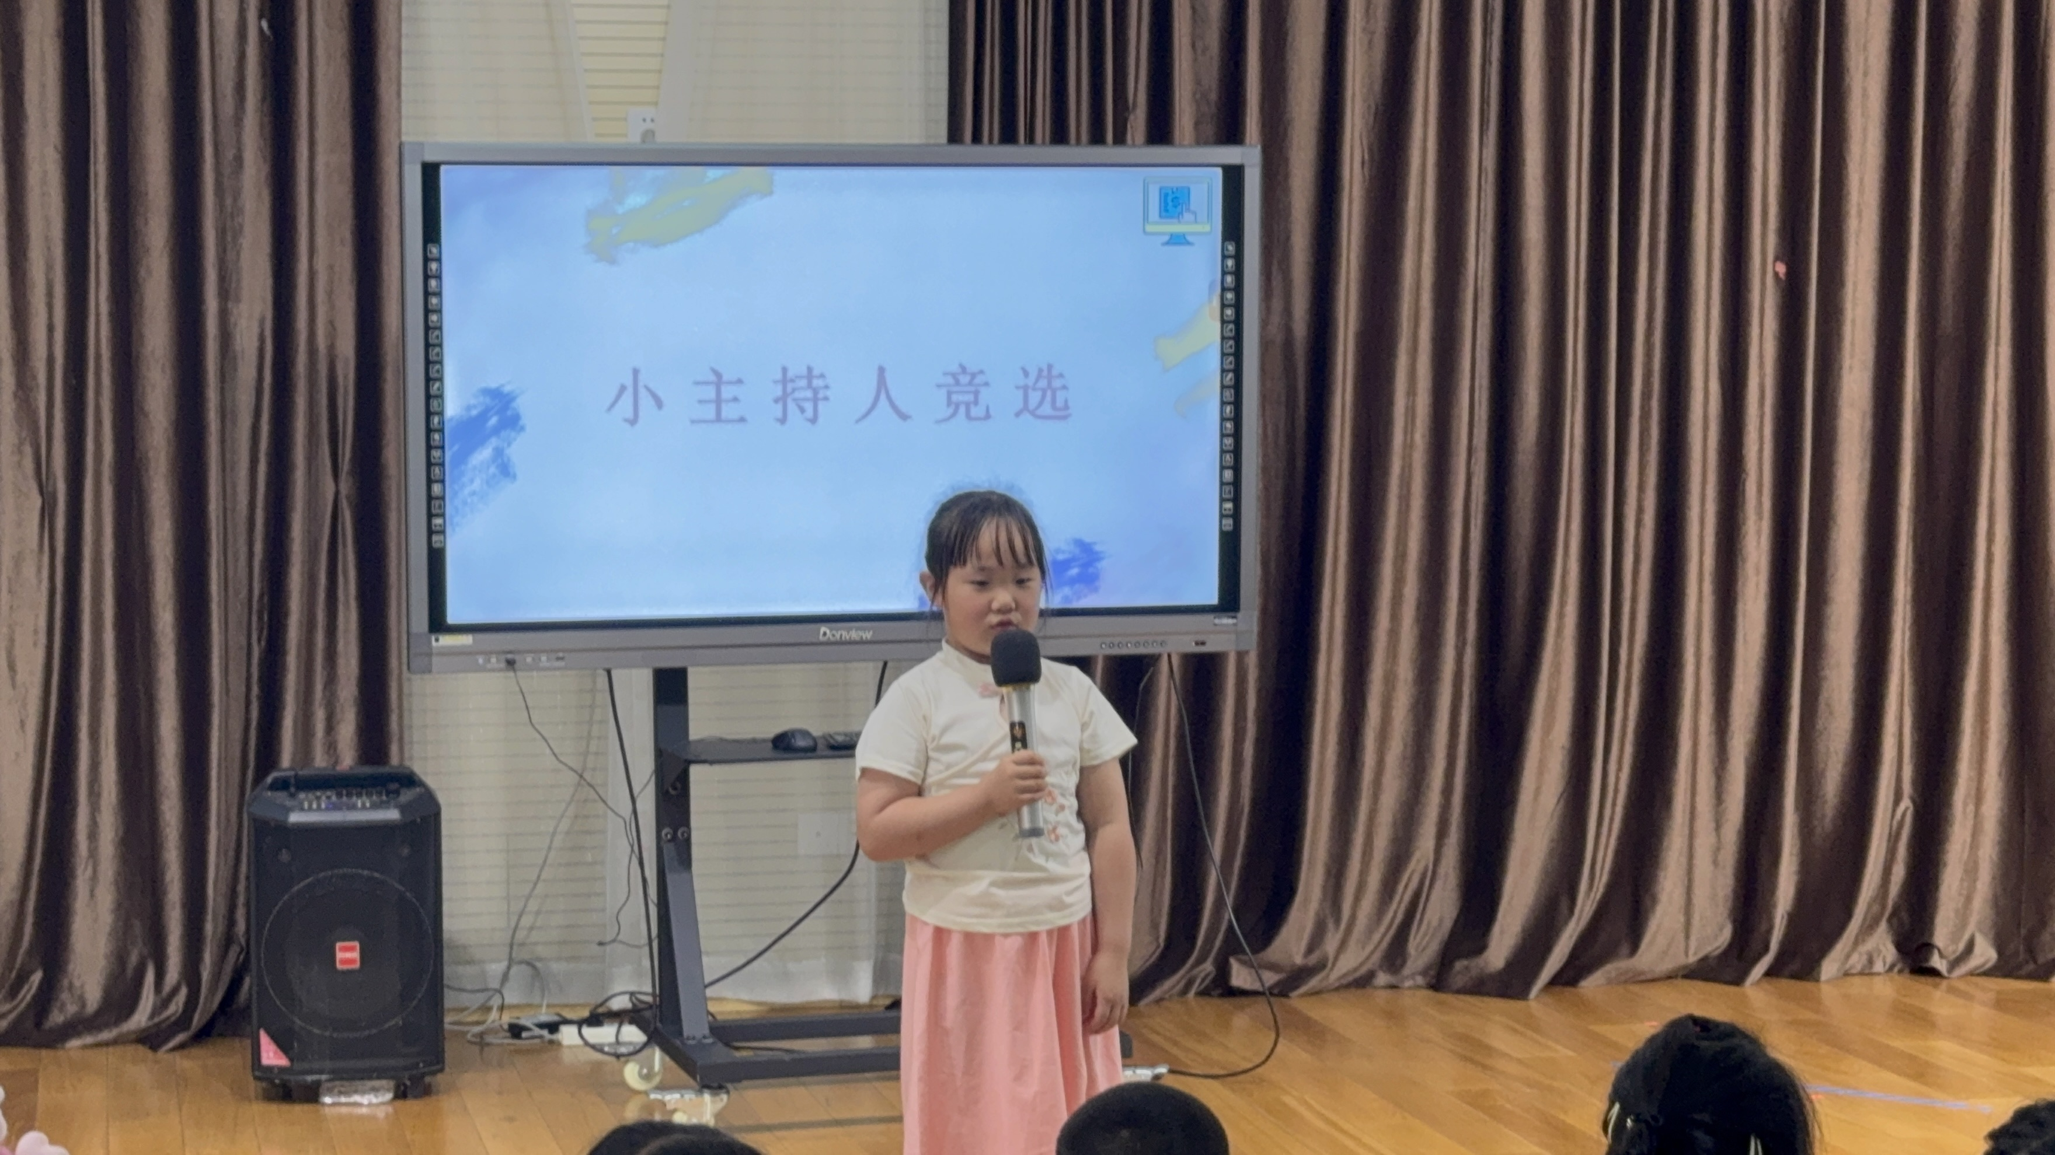

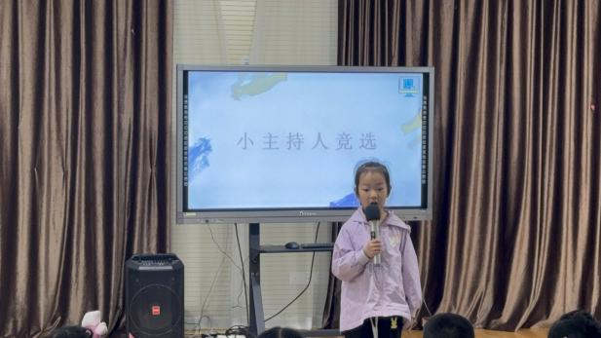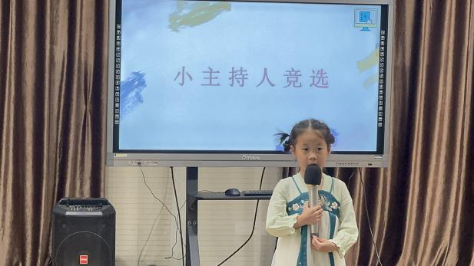

** 04户外活动 **

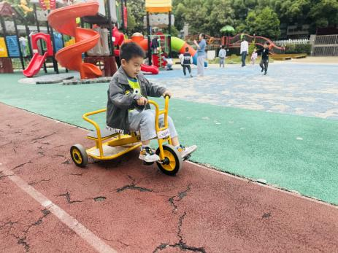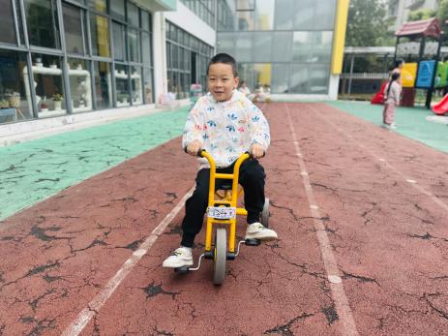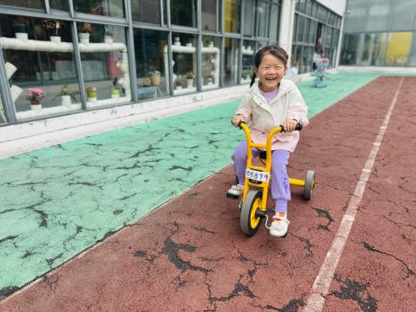

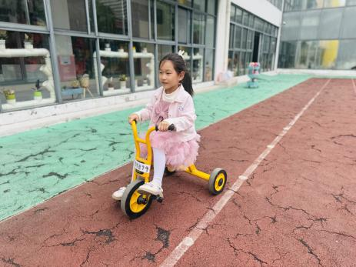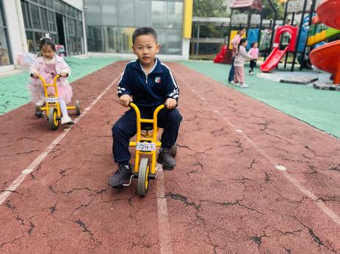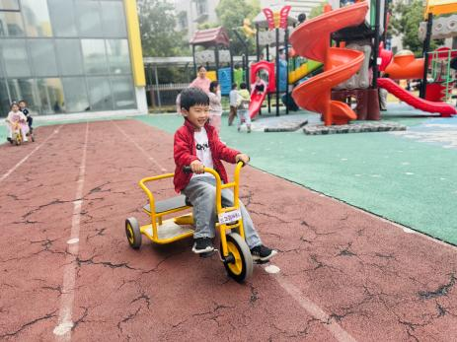

** 05生活活动 **

**吃饭情况：**

1.午餐情况

今天午饭吃的是藜麦饭、清镇鸦片鱼、丝瓜三鲜烩、鸡毛菜番茄汤，由星期四的值日生在就餐前做好值日生工作，为大家发毛巾、筷子、餐盘等。餐后，值日生也帮助阿姨一起做好擦桌子、收餐盘、送餐车等力所能及的事情。为今天的值日生点赞！

今天午饭饭菜全部吃完了。

下午：午点是小馄饨、红提子葡萄、水果黄瓜。

**午睡情况：**

伴随着柔和的轻音乐，小朋友们安静地午睡，都很快地入睡喽！

** 06温馨提示 **

1. **最近气温温差较大，家长给孩子准备合适的衣物哦！**
2. **快乐家园没有带来的请明天带来哦！**

在一起的点滴都值得记录

**mmexport1591077507835**